**„Vincit qui se vincit. Az győz, aki önmagát legyőzi.”**

**Pálos70 teljesítménytúra/ zarándoklat**

*(sajtóanyag)*

Nyolcadik alkalommal kerül megrendezésre október 5-6-7-én a Pálos atyák által vezetett természetjárás a Mária Úton.

Természetjárás hiszen a Budapest-Márianosztra útvonal több különböző szakaszából lehet választani teljesítőképességünk alapján. A teljesítménytúra jellegű változat (a „Pálos 70” ahol a 74,1 km-t egy nap alatt járják végig); két és fél napra bontott zarándoktúra („Fehér Barátok Nyomában”), melyet pálos testvérek vezetnek; három rövidebb távú túra („Virág Benedek", „Boldog Özséb” és "Vezér Ferenc"), délutáni-esti kirándulás („Remete Szent Pál”) és könnyű kirándulás gyermekes családoknak ("Pálos Gyermekzarándoklat"). A sportzarándoklás iránt érdeklődők kipróbálhatják magunkat a 2 napos kerékpáros zarándoklaton is.

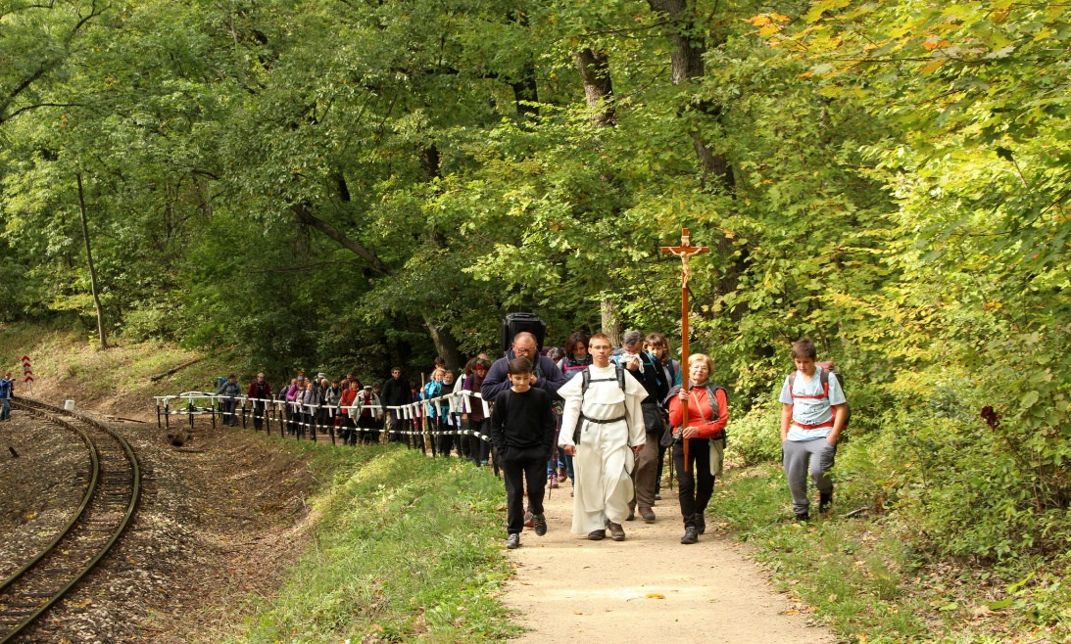

A szombati útvonalakat mindenki egyénileg vagy kis csoportban járhatja végig, a kiadott leírás és a terepi útjelzések alapján, s az útvonal mentén számos ponton fogják várni a vándorokat mindenféle testi-lelki jóval. Akiknek nincsen sok idejük és szeretnének egy rövidebb, vezetett énekes-imádságos zarándoklattal megérkezni Márianosztrára, nekik a vasárnap reggel induló „Magyarok Nagyasszonya” nevű 7,2 km-es útváltozatot ajánlják. Jezsuita vezetéssel, a Kaszap 20 nevű pálos-jezsuita zarándoklattal is van lehetőség bekapcsolódni a Pálos 70 programba.

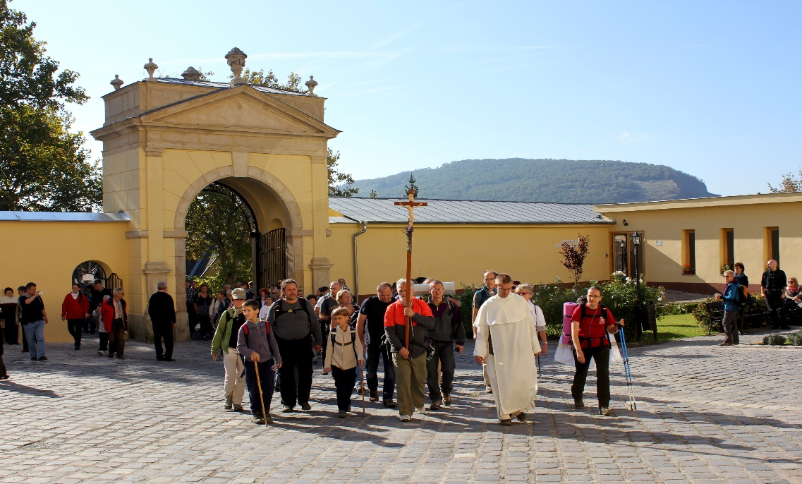

#### Az idei évben [Puskás Antal pálos szerzetes](http://palos70.hu/tart/index/8/Lelki_utravalo#collapse8) elmélkedése képezi alapját a zarándoklat lelkületének: **„**Abban a világban ugyanis, amelyet már megfertőzött a sátán félrevezetése és a bűn, azt tapasztaljuk, hogy bennünk és körülöttünk más erők kerekednek felül, amelyeknek közös alapja a félelem, a harag és a csüggedés. Ezeket a sátán akarja elültetni bennünk, hogy ő uralkodhasson a föld felett. Krisztus által azonban újra megkaptuk a hatalmat arra, hogy győzzünk.”

A Pálos 70 erre nyújt lehetőséget. Arra, hogy mindenki legyőzze a magában hordozott rosszat.

Programleírások és jelentkezés a Pálos70 honlapján, vagy Facebook oldalán találhatóak.

*Interjú Kérhető Ifj. Gadácsi Péter főszervezőtől a +36 70 223 8635-ös, vagy Puskás Antal atya, pálos szerzetestől a +36-20-823-3836-os telefonszámon.*